Историческая справка об организации
службы скорой медицинской помощи в городе Иркутске и Иркутском районе
Внебольничная помощь населению города Иркутска до 1861 года носила случайный характер и совершенно отсутствовала.
История службы Иркутской скорой медицинской помощи (СМП) уходит в далёкий 1888 год, когда в городе были организованы дежурства 29 врачей для оказания медицинской помощи только в ночное время, но вскоре они прекратились, так как требовалась материальная база, и одного энтузиазма было недостаточно.
С 1930 года скорая помощь уже имеет отдельное помещение в Кузнецовской больнице под руководством Ивановой Зинаиды Лукьяновны.
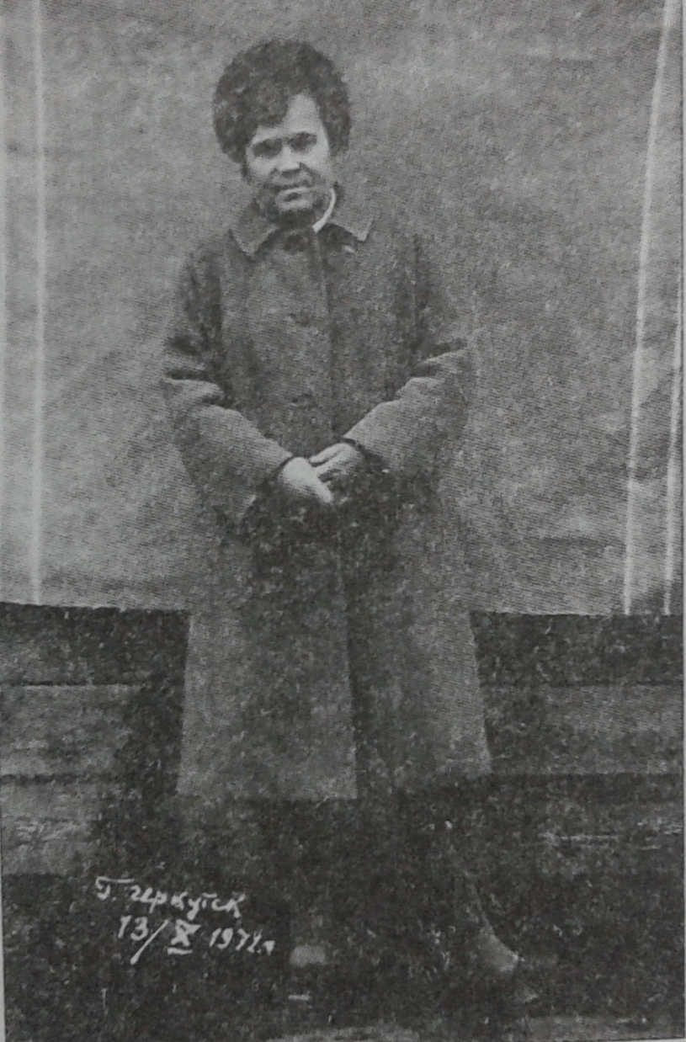

В качестве транспортных средств использовались в то время брички с лошадьми.
С 1934 года СМП стала обслуживать население города и днём. В 1946 г. получено 4 машины.
В 1950 году уже работало 3 круглосуточных поста. В это время на станции работали врачи Быкова Н.И., Брагина О.Е., Портнякова Л.Ф.
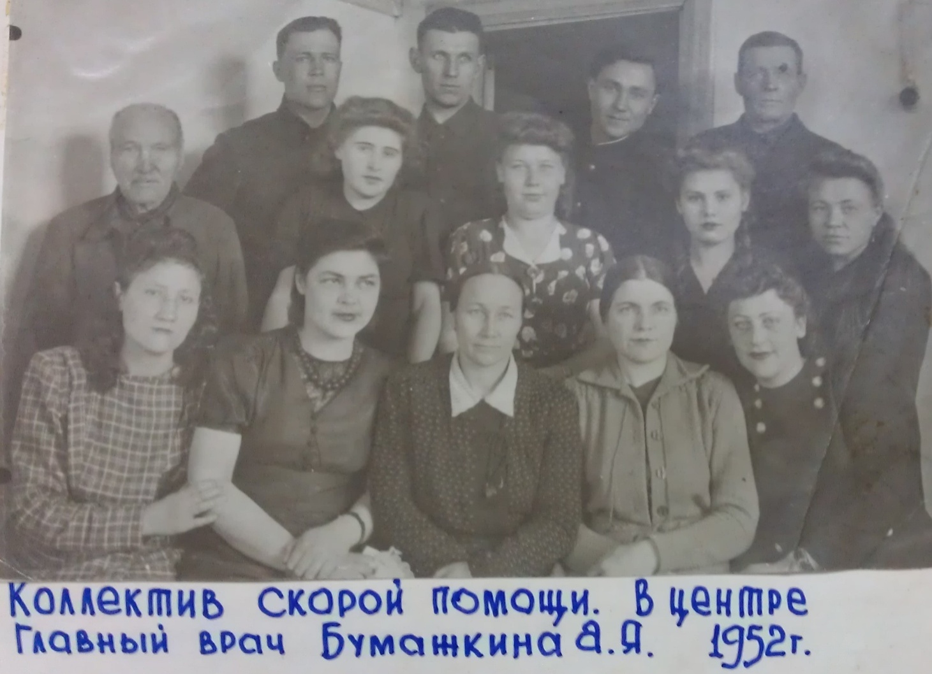

1950-х годах был добавлен еще один пост и врачи скорой помощи стали выезжать в близлежащие села, радиус обслуживания 90-120 км.
В 1954 году СМП была передана как отделение городской клинической больницы, а в 1957 году - выделена в самостоятельную организацию и располагалась по улице Байкальская, 110. Станцией в это время руководила Шабельник В.И. (1957-1965гг.)
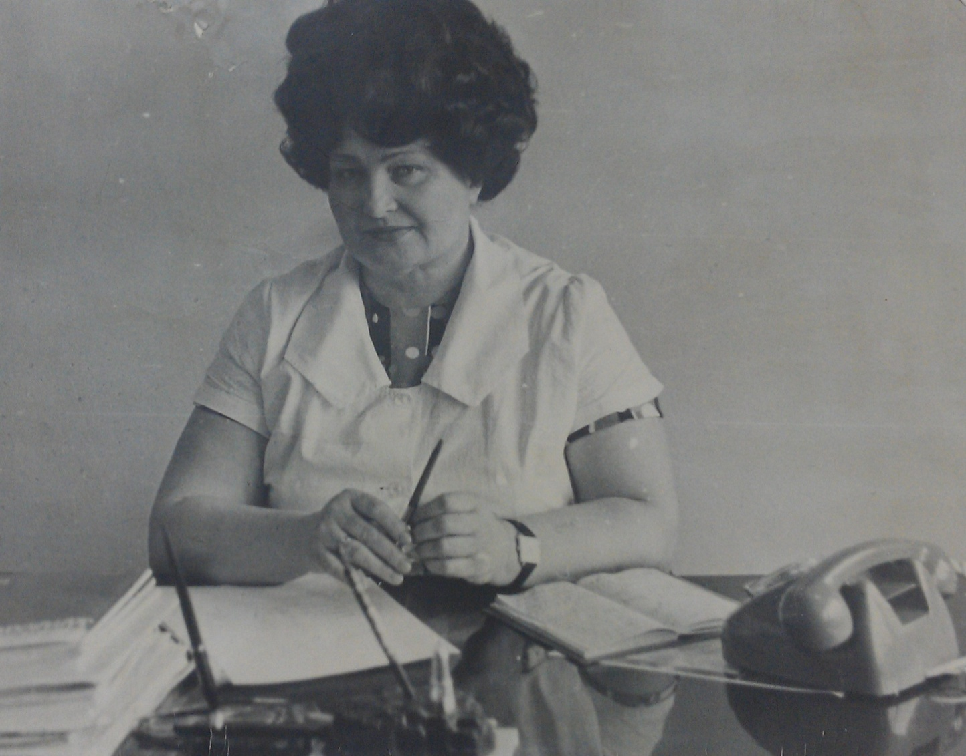
С 1960 года на СМП работало 11 круглосуточных постов, в 1962 году были организованы первые специализированные бригады, такие как педиатрическая, акушерская, кардиологическая, где работали Якименко Л.И., Кузнецова Н.К., Вишневская А.Л., Мигалёв М.В., Мордокович Е.П.
В 1963 году организована травмотологическая бригада.
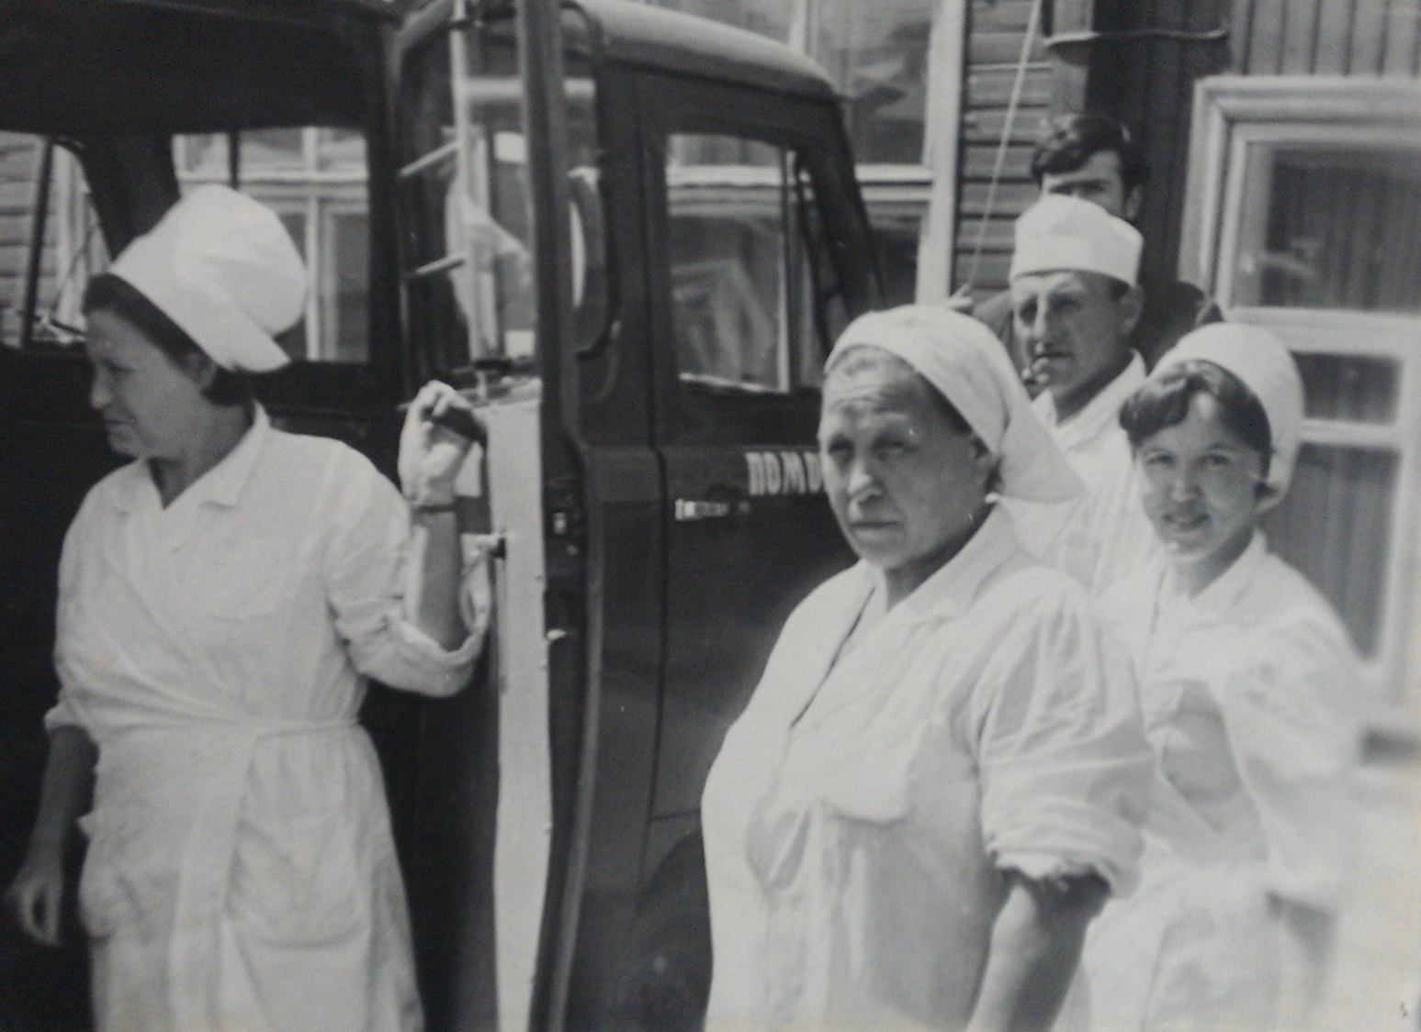

С 1963 года станция СМП города была реорганизована и были созданы подстанции Свердловского и Ленинского округов, где трудились ветераны СП - Заболотнова О.Д., Мошович З.Б., Кравец А.П., Вишневская А.П., Ламинская Т.Н. и другие. В 1968 году на станции работало 27 круглосуточных поста, включая специализированные бригады - неврологическую, токсилогическую, психиатрическую, травматологическую, а в дальнейшем реанимационную. Психиатрическая бригада – организована в 1968г.
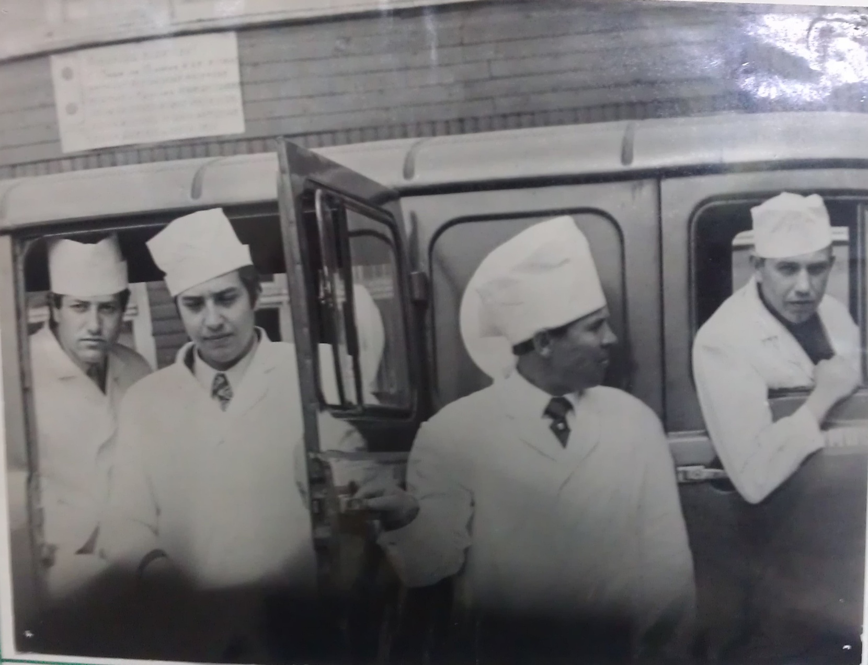
В 1969 году была организована токсикологическая бригада.
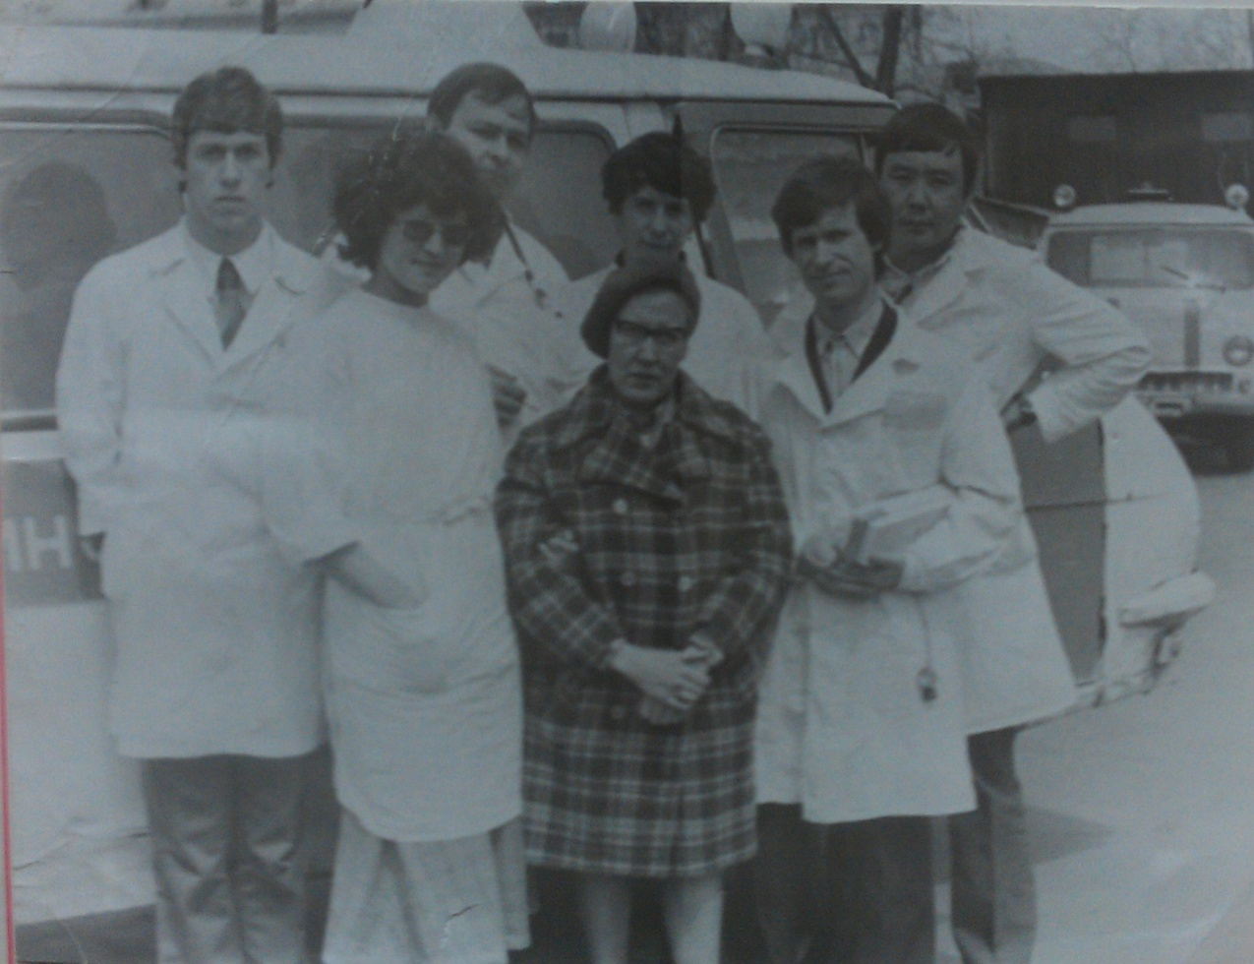

Неврологическая бригада – организована в 1969 году.
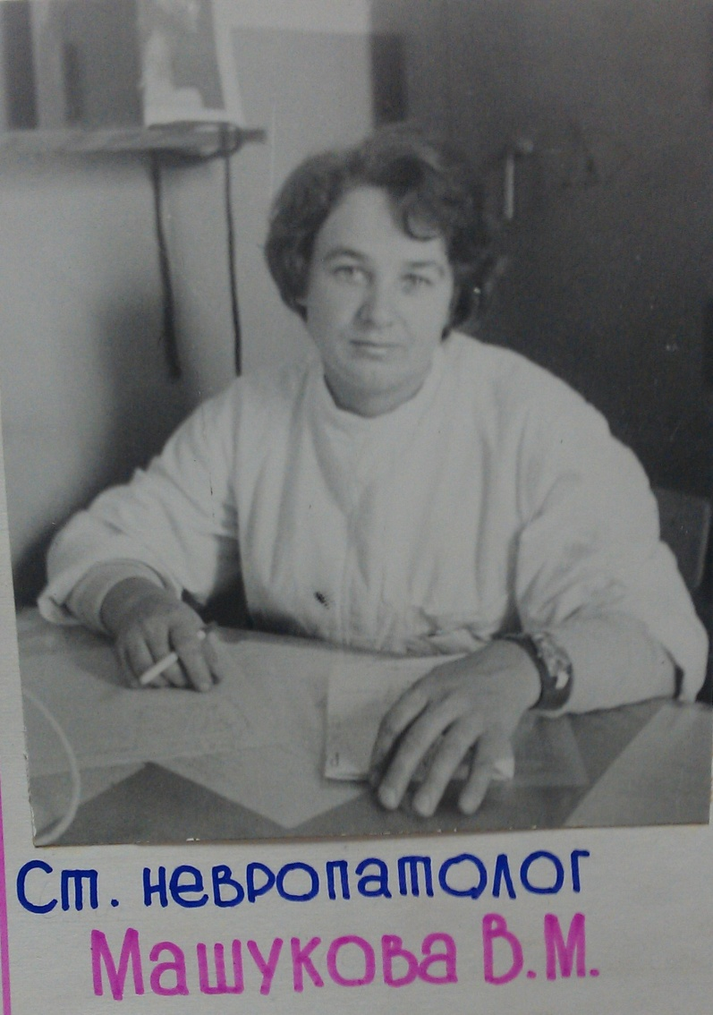

В эти годы станция располагалась по ул. Софьи Перовской, 35.
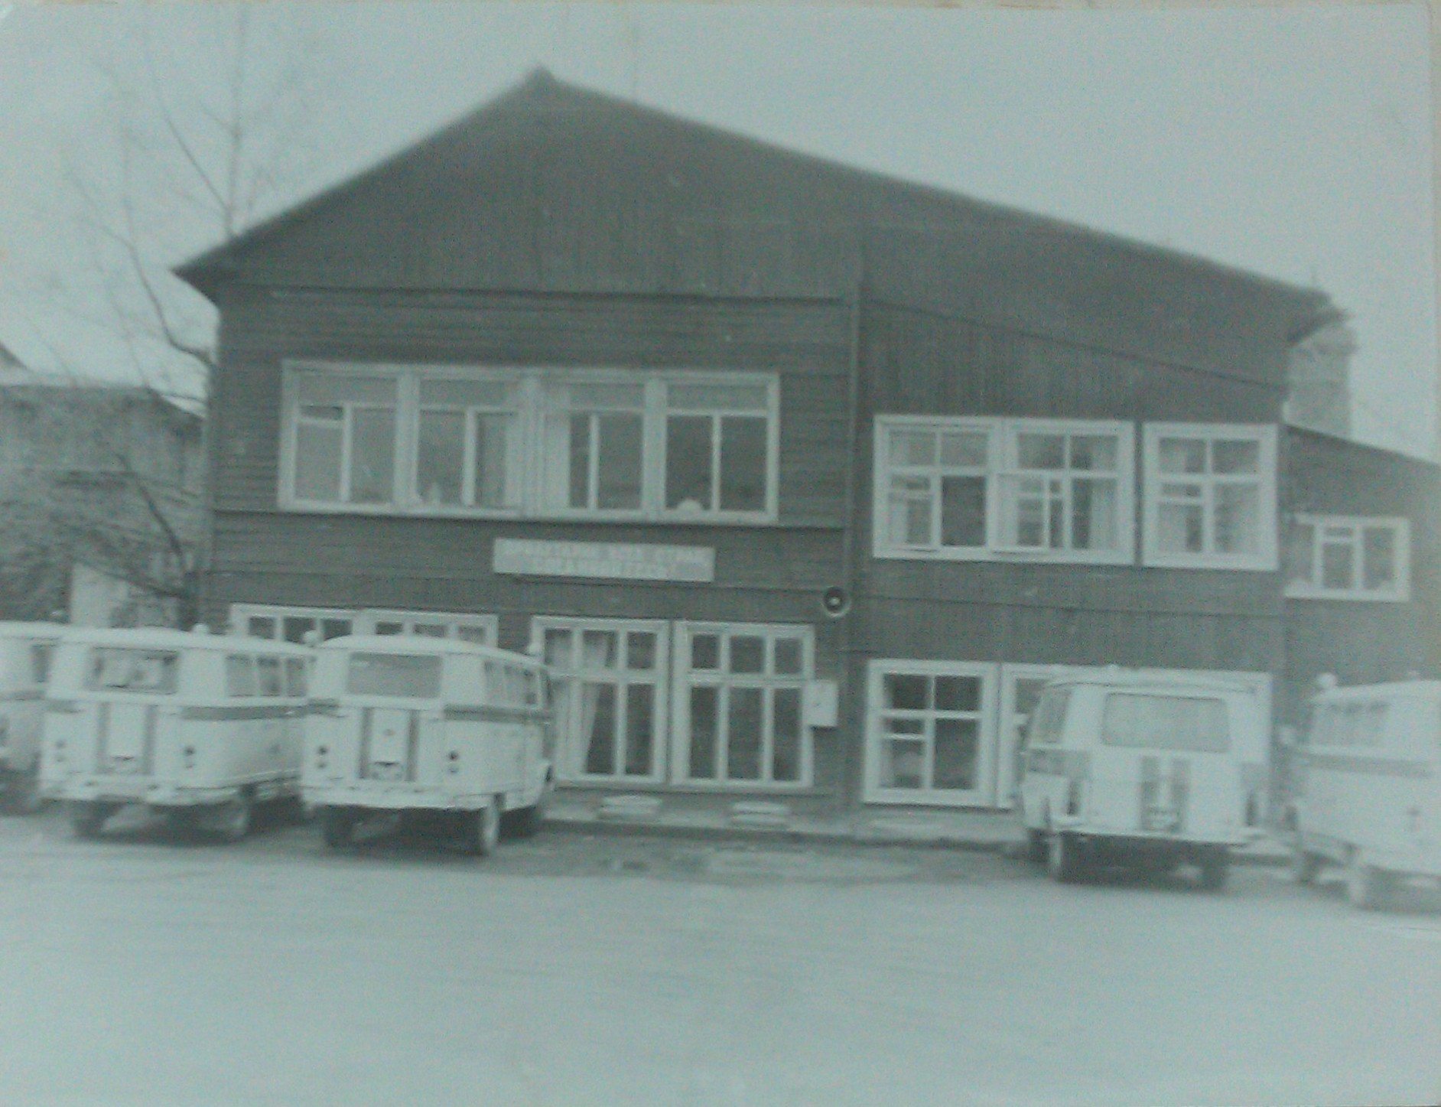

Количество вызовов стало возрастать: в 1951 году - 11201 вызов, в 1957 году - 33734, в 1966 году- 156198. Руководителями „скорой" в разное время были опытные и увлечённые профессией, квалифицированные специалисты Серкина А.В., Бумажкина А.Я., Макаренко С.А., Руданова К.Г., которые заложили организационно-методические основы оказания медицинской помощи на догоспитальном этапе, при этом развивая и совершенствуя способы и приёмы ургентной терапии больных с внезапными заболеваниями.
В 1995 году станция переехала в новое здание по ул. Омулевского, 44.

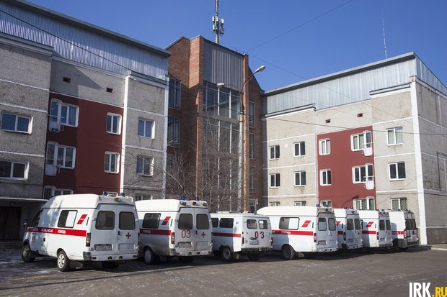

В 1989 году СМП возглавил врач высшей категории О.Е.Ульянов. С 2004г. и по сентябрь 2014г. станцию возглавлял А.М.Ворожба,
С октября 2014 года ОГБУЗ «ИССМП» руководит к.м.н. Александр Викторович Маньков.
За эти годы станция СМП продолжила свое развитие и в настоящее время ОГБУЗ «ИССМП» является современным лечебным учреждением, оказывающим квалифицированную скорую медицинскую помощь населению города Иркутска и Иркутского района. В организационную структуру ИССМП входят 5 подстанций и 7 пунктов временного размещения выездных бригад. В круглосуточном режиме медицинскую помощь оказывают до 64 бригад СМП. Ежегодно бригадами Иркутской станции скорой медицинской помощи обслуживаются более двухсот тысяч вызовов.
Персонал станции укомплектован квалифицированными врачами и фельдшерами скорой медицинской помощи. Специалисты повышают свои профессиональные знания на учебных базах ИГМУ и ИГМАПО, участвуют в научно-практических конференциях по диагностике и оказанию неотложной помощи, отрабатывают практические навыки на учебных тренажерах. Большинство имеют высшую и первую квалификационные категории, в учреждении работают 2 кандидата медицинских наук. Медицинская эвакуация пациентов осуществляется санитарным автотранспортом, происходит ежегодное пополнение автопарка новыми автомобилями.
Иркутская станция скорой медицинской помощи первой в Иркутской области внедрила в своей работе автоматизированную систему управления приемом и обработкой вызовов скорой медицинской помощи (ПК «АДИС»). Используя передовой опыт учреждения, станции и отделения СМП области также проводят оснащение ПК «АДИС» своих подразделений.
Бригады СМП оснащены современной лечебно-диагностической аппаратурой (электрокардиографы, глюкометры, небулайзеры, дефибриляторы, аппараты ИВЛ) и лекарственными препаратами в соответствии с порядком оказания скорой медицинской помощи. Оказание скорой медицинской помощи проводится согласно стандартам и клиническим рекомендациям.
С 2009 года специалистами Иркутской станции скорой медицинской помощи активно проводится тромболитическая терапия на догоспитальном этапе при остром инфаркте миокарда, что приводит к снижению летальности при данной патологии. Ежегодно тромболитическую терапию получают около 70 пациентов.
Отдельным моментом является оказание скорой медицинской помощи при чрезвычайных ситуациях, авиакатастрофах, дорожно-транспортных происшествиях, техногенных авариях. В данных ситуациях специалисты СМП проявляют смелость, отвагу и профессионализм при оказании медицинской помощи. Слаженные и четкие действия бригад СМП спасают жизнь пострадавшим.
С 2013 года ОГБУЗ «ИССМП» осуществляет медицинскую деятельность в системе обязательного медицинского страхования, что, наряду с внутренним контролем качества, способствует повышению качества оказания скорой медицинской помощи.
В учреждении созданы условия для своевременного, профессионального и качественного оказания скорой медицинской помощи населению города Иркутска и Иркутского района.
За многолетнюю историю профессиональной деятельности ОГБУЗ «ИССМП» показывает устойчивое развитие, формирование профессионального коллектива и наличие ресурсов для дальнейшего движения вперед.
В 2020 году по всему миру произошло массовое распространение коронавирусной инфекции COVID-19, что привело к пандемии. Город Иркутск не остался в стороне, сотрудники Иркутской станции скорой медицинской помощи одни из первых приняли на себя «удар», на тот момент ни кому неизвестной инфекции, героически исполняя свои служебные обязанности, оказывая пациентам квалифицированную медицинскую помощь. Смелые и отважные, настоящие профессионалы своего дела, с чувством долга и ответственности, вот как сейчас можно охарактеризовать работников Иркутской станции скорой медицинской помощи.
Настоящие Герои нашего времени.

